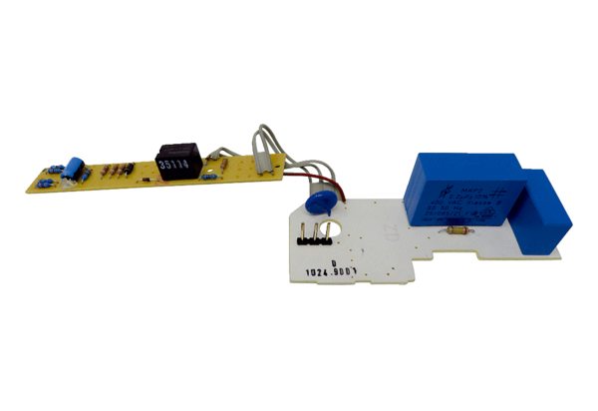Ploča PL ER 60 VZ 15Asortiman: B
Broj artikla: E101.1024.9001Proizvođač: MAICO

